**Формирование функциональной грамотности на уроках технологии**

выступление на РМО "Технология" 09.11.2021

Дынер И.М.

Функциональная грамотность показывает, насколько человек может использовать полученные знания, умения и навыки в реальных жизненных ситуациях, она фиксирует необходимый уровень готовности личности для осуществления ее деятельности.

Для формирования и оценки функциональной грамотности используют специальный формат заданий. Структура и содержание таких заданий значительно отличаются от традиционных учебно-познавательных задач. В современной школе такие задания к сожалению представлены мало, по этому задача педагога научиться понимать технологию составления таких задач и внедрять их в ежедневную практику. Пусть даже в качестве разрядки, физминутки, отдыха. Делать это можно на каждом уроке. Главное понять, что должно входить в структуру такого задания. Но также необходимо понимать разницу между академической грамотностью и функциональной.

Грамотность

академическая

функциональная

"Навыки 21 века" - базовые навыки и компетенции базовые навыки и компетенции

Выработка стратегий поведения как способности действовать в различных внеучебных ситуациях

**Формирование компетентностного мышления:**

учить пониманию, анализу и интерпритации задач, поиску и выделению закономерностей в массиве фактов, идентификация неявно заданных качеств предметов и явлений, скрытых ресурсов для решения задачи, выстраивание причинно- следственных цепочек, выделение главного, противоречий, аналогий, построение классификаций; выбор и применение вариантов для решения комплексных задач, в том числе открытых (имеющих более

одного решения);

**Формирование креативного мышления:**

**учить**  изобретательности (продуктивное действие в ситуациях новизны и неопределенности, при недостатке информации; создание собственного

продукта, обладающего субъективной или объективной новизной и оригинальностью)

**Формирование системного мышления:**

учить умению понимания и интерпретации, эстетики закономерностей и степени универсальности их применения; симуляционное моделирование комплексных процессов и явлений (выбор и учет значимых факторов, принятие решений в изменчивой среде, в том числе организованной сетевым образом; управление рисками, компенсация провалов и сохранение устойчивости системы; модульные многозадачные решения; выбор баланса

между скоростью при выполнении известного алгоритма и адаптивностью к изменившимся условиям).

**Сравнительная характеристика учебно-познавательных задач, направленных на развитие академической и функциональной грамотности**

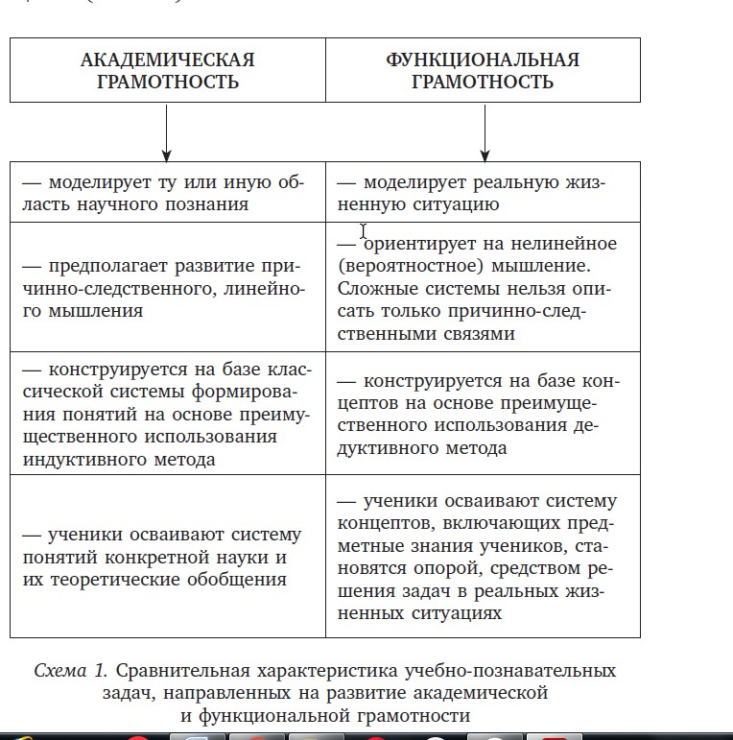

На основе представленной схемы можно сделать вывод, что развитию функциональной грамотности в большей степени соответствует интегративное содержание. Действительно, учебные задания, направленные на развитие функциональной грамотности, как правило, носят межпредметный характер. Другим важным выводом является принципиальная взаимосвязь этих двух видов грамотности, а также характер преемственности между ними.

**Какие задачи формируют и проверяют**

**академическую грамотность?**

В академической традиции учебная задача строится в результате отбора знаний из определенной области науки и практики и дидактической обработки этого знания в соответствии с целями обучения и познавательными возможностями ученика (Д. Б. Эльконин). Отличием учебной задачи от всех других является то, что ее цель и результат состоят в изменении самого действующего субъекта, которое заключается в **овладении определенным**

**способом действия**, а не в изменении предметов, с которыми действует

Если традиционное образование ориентировано на запоминание чужого знания и строится на накоплении и передаче информации, то тенденцией современного образования становится в большей степени освоение методологического аппарата работы с информацией и трансформация ее в индивидуальные знания (концепты), которые как основа конкретных компетенций совершенствуются, расширяются.

К особенностям заданий на формирование и оценивание функциональной грамотности относится формулировка задач, входящих в комплексное задание. Формулировка точно указывает на деятельность обучающихся, а

также на возможные источники информации, необходимые для успешной деятельности по выполнению задачи. В качестве таких источников в рамках заданий предлагаются выдержки из статей, отчетов, инфографики, карты и

другие материалы по рассматриваемому вопросу.

**Что является системообразующим элементом заданий на формирование и оценку функциональной грамотности?**

Для оценки функциональной грамотности учащимся предлагается найти решение проблем, которые отличаются от традиционных школьных заданий и характерны для реальных жизненных ситуаций. Эти ситуации, как правило, новые для учащихся, связаны с их личной жизнью, работой, отдыхом, с жизнью общества. Проблемы, поставленные в рамках этих заданий, требуют от учащегося, опираясь на уже имеющиеся умения и знания, полученные при изучении различных учебных предметов, применить свои способности в новом контексте, разработать подходы к решению проблем, проявить гибкость

мышления.

Системообразующим элементом содержания такого комплексного задания является концепт .

**Какова структура задания на формирование и оценку функциональной грамотности?**

Выполнение заданий, направленных на формирование и оценивание функциональной грамотности, ориентирует на актуальность и потенциальную возможность использования приобретаемых знаний и умений, т. е. способствует формированию у обучающихся готовности к их применению в дальнейшей практической деятельности.

Конструкция заданий, используемых для оценивания компетенций, обусловлена необходимостью организовать самостоятельную познавательную деятельность учащихся в разрешении личностно значимой практической

ситуации.

При знакомстве с заданиями на формирование и оценку функциональной грамотности сразу обращает на себя внимание достаточно большой объем текста. Структуру такого комплексного задания составляют следующие

компоненты:

— *название задания* отражает его фабулу (сюжет), за-

частую носит образный характер;

— *фабула (сюжет)* описывает совокупность взаимосвязанных

событий, факторов и явлений, задающих контекст задания;

— *стимул задания* ориентирует учащегося в контексте

задания и мотивирует на его выполнение;

— *формулировка задачи* точно указывает на деятель-

ность учащегося, необходимую для выполнения задания;

— *оценка выполненной задачи* содержит предполагаемый ответ и указывает на количество баллов оценки ответа.

В задании по функциональной грамотности как инструменте оценки, безусловно, невозможно реализовать ряд действий в связи с заданным форматом. Однако их многократное применение для разработки тренировочных заданий, помогает выработать у учащихся алгоритм решения проблемных задач, возникающих в реальной жизни, и способствовать развитию функциональной грамотности.

Например: задача из задания «Секреты микроволнов-

ки» (Возможно применять на технологии 8 класс по теме "Бытовые электроприборы) в рамках темы изучаем принципы работы микроволновой печи, безопасность использования. Затем решаем задачу:

**Задача (**разработчики О. А. Абдулаева, А. В. Ляпцев,

2019).

*Миша решил в микроволновке разогреть себе борщ на обед. Какую посуду он может для этого использовать?*

*1. Открытый пластмассовый контейнер.*

*2. Фарфоровую тарелку с позолотой.*

*3. Эмалированную миску.*

**Оценка выполнения задачи:**

*Верный ответ* ***— 1 балл.***

*1. Открытый пластмассовый контейнер.*

*Ответ не принимается:*

*Несколько вариантов ответа.*

*Другой вариант.*

*Ответ отсутствует.*

Поскольку в задачах моделируется жизненная ситуация, то в ряде случаев невозможно стандартизировать все ответы. Для задач с коротким ответом возможны допущения.

После работы над задачей детям предложено усовершенствовать данный прибор (формируем креативное решение). Ребята описывают известные функции микроволновки, далее предлагают дополнительные, самые необычные и описывают их обоснование. В заключении в качестве домашнего задания выполняют макет бытового прибора из пластичного материала. Мы видим синтез формирования академической и функциональной грамотности. Т.е применение полученных знаний в реальной жизненной ситуации.

На уроке технологии в 6 классе после изучения "Физиология питания" целесообразно предложить детям решить комплексную задачу:

«Спортивная тренировка».

**Задача 3** (разработчик Ю. П. Киселев, 2019).

**Стимул.** *После интенсивных занятий в спортзале в организме человека открывается так называемое анаболическое окно — состояние организма, при котором возникает дефицит питательных веществ — белков и углеводов*

*(это состояние еще называют белково-углеводным окном). Быстро компенсировать возникший дефицит можно с помощью употребления пищи. А поскольку средняя длительность анаболического окна 40–90 минут, то принимать пищу нужно именно в этот промежуток времени. Однако не все так однозначно, и существует несколько мнений по этому поводу:*

*— Чтобы предотвратить дальнейшее разрушение мышц, есть нужно сразу после тренировки.*

*— Есть нужно спустя 1 час, в течение которого организм будет сжигать собственные жировые запасы.*

*— Употреблять нужно исключительно белки, которые помогут восстановить поврежденные мышечные волокна.*

*— Лучше отдать предпочтение углеводам, за счет которых восстановится энергетический потенциал организма.*

*— Есть можно и белки, и углеводы, поскольку организм нуждается в них для обеспечения роста мышечной массы.*

*Главное — уложиться в период анаболического окна.*

**Формулировка задачи.** *Аргументируйте, какое из этих утверждений может иметь практическое подтверждение и подходит для всех тренирующихся.*

В стимуле к задаче перечислено несколько утверждений, при этом любое из этих мнений имеет практическое подтверждение и реальные результаты прироста мышц. Поэтому при любом количестве, отличном от одного из

выбранных утверждений, ответ принимается частично.

Ответ принимается полностью, когда в ответе есть указание на то, что спортивная диета должна учитывать специфические потребности организма для конкретного вида спорта. Оценка такой задачи осуществляется на основе анализа ответа по схеме:

**Оценка выполнения задачи:**

*Ответ принимается полностью* ***— 2 балла.***

*Обучающийся выбирает одно или несколько утверждений и приводит аргумент, в котором имеется явное указание на то, что рекомендации по спортивной диете должны учитывать специфические потребности организма для конкретного вида спорта.*

*Например:*

*— Каждое из утверждений может иметь практическое подтверждение, по отдельности может подойти в зависимости от особенностей организма и вида спорта.*

*— Есть нужно спустя 1 час, в течение которого организм будет сжигать собственные жировые запасы, этоподходит для тех, кто занимается спортом для сжигания жира.*

*Ответ принимается частично* ***— 1 балл.***

*Обучающийся выбирает несколько утверждений, но аргумент отсутствует или указывает на другие условия.*

*Например. Конкретная рекомендация подойдет в зависимости от режима питания человека.*

***Ответ не принимается.***

*Учащимся выбрано одно утверждение.*

**Контексты.** При составлении заданий важную роль играет их контекст. В каждом из заданий описывается жизненная ситуация, как правило близкая и понятная учащемуся, которая может быть соотнесена с категориями «здоровье», «технологии», «опасности и риски» и др. Ситуация, отражающая личностный, местный или глобальный контекст, требует от обучающегося осознанноговыбора модели поведения и соотнесения собственных ценностных установок с общечеловеческими ценностями. Указание контекста проблемной ситуации позволяет обучающемуся сориентироваться в рамках содержательного поля концепта, облегчить работу по выявлению личных ценностей и смыслов по отношению к рассматриваемой проблеме и присвоению этих ценностносмысловых ориентиров. Отметим, что контекстность обусловливает логику и содержание задач, составляющих основу задания.

**Опыт креативного мышления** 1. Парта будущего Парты есть в каждой школе. Но они не всегда были такими. И, конечно, будут еще меняться. Как вы думаете, какой может стать школьная парта в будущем? Как можно усовершенствовать парту, чтобы появились новые функции, дополнительные возможности ее использования? Проявите свое воображение. Желаем удачи! Предложите три различных изменения, при помощи которых можно было бы усовершенствовать школьную парту и расширить возможности ее использования в учебных целях. Основное назначение парты как рабочего места ученика должно быть сохранено. Запишите свои предложения. Усовершенствование 1: __________ Усовершенствование 2: __________ Усовершенствование 3: __________ Выберите среди своих усовершенствований самое полезное, интересное и оригинальное. Оно должно сохранять основное назначение парты как рабочего места ученика, но расширить возможности использования парты в процессе учения. Вы можете предложить и новую, 4-ю идею.   
Далее в задании идет описание трёх проектов, предложенных другими ребятами, в которых усовершенствованы какие - то функции: (1. вместо стола монитор, чтобы работать как на сенсорном компьютере; 2. совместить стул с крышкой предыдущего стола, чтобы сэкономить место в классе; 3. добавить выдвижных полок) . ***Задание: В каждом проекте описать важные недостатки, которые затруднят использовать предмет по назначению ежедневно.***

**Ответ не принимается только в том случае, если описанный недостаток может быть использован с пользой.**

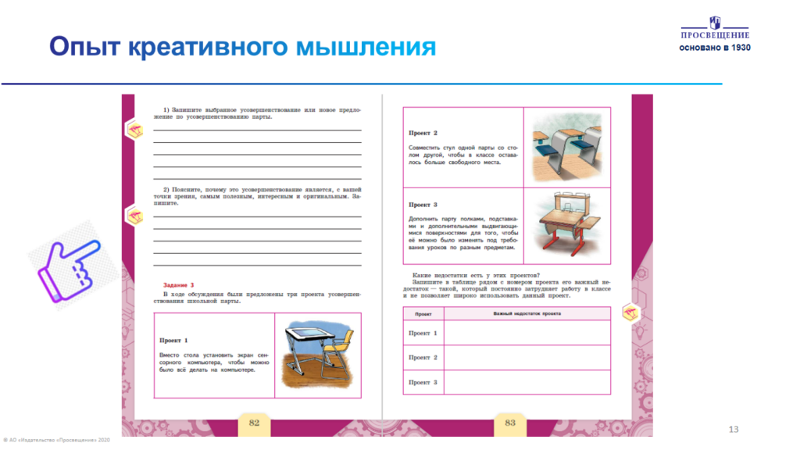

В таких заданиях критерии правильно/неправильно очень эфемерны: можно дать верный ответ, но не прокомментировать его — в таком случае высший балл ставить за решение не стоит.

Не растолковывайте детям задания: пусть ученики поймут, как важно читать инструкцию. Если они решили преобразить парту, скажем, в качели — пусть это будет опытом их читательской грамотности. Дети сами должны увидеть, как важно правильно понимать смысл задания и внимательно прочитывать тексты.  
**Памятка для анализа педагогической ценности задачи по оценке и развитию функциональной грамотности**

1. Какую учебную цель преследует данная задача?

2. Какие элементы функциональной грамотности имеются в виду?

3. Необходима ли именно эта задача?

4. Почему выбран такой стимул к задаче?

5. Почему взяты такие, а не другие исходные данные?

6. Отвечают ли исходные данные реальной обстановке, в которой могла бы возникнуть аналогичная задача?

7. Интересна ли задача для учащихся, увлекательна, естественная ли остановка вопроса, вызывает ли она у учащихся интерес к ответу или способу решения, чем именно?

8. Сможет ли учащийся самостоятельно решить данную задачу? Что он для этого должен знать, уметь, помнить, представлять? Если учащийся не сможет этого сделать, о чем будет свидетельствовать этот факт?

9. Чем и в какой мере ему может и должен помочь учитель?

10. Как эта задача связана с предшествующей и последующей учебной деятельностью учащегося?

11. Как эта задача связана с предшествующей и последующей жизнью учащегося?

Используемая литература:

1.Источник: <https://rosuchebnik.ru/material/laboratoriya-funktsionalnoy-gramotnosti/>

2. Алексашина И.Ю. / Формирование и оценка функциональной грамотности учащихся.